DDNS : Configurer un compte de service DNS dynamique
La plupart des FAI (fournisseurs d'accès à Internet) attribuent une adresse IP dynamique au routeur ; cette adresse IP permet d'accéder à votre routeur à distance.
Mais l'adresse IP peut changer à tout moment sans prévenir.
La fonction DDNS (Dynamic Domain Name Server) sur le routeur permet d'accéder à votre routeur et aux serveurs locaux (FTP, HTTP, etc.) en utilisant un nom de domaine, sans avoir besoin de vérifier et mémoriser l'adresse IP.
Pour configurer le DDNS :
Le DDNS ne fonctionne pas si le FAI attribue une adresse IP WAN privée (telle que 192.168.1.x) au routeur.
- Connectez-vous sur la page http://tplinkmodem.net avec le mot de passe du routeur.
- Onglet Avancée, Réseau > DNS dynamique.
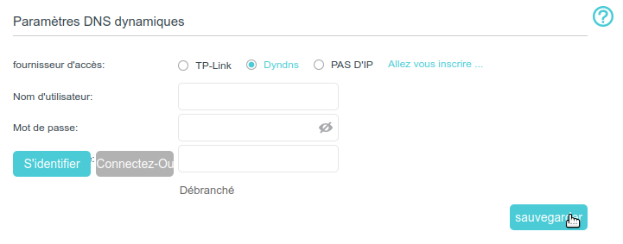
- fournisseur d'accès :Sélectionnez le fournisseur de service DDNS (Dyndns ou NO-IP (traduit en PAS D'IP !) ). Si vous n'avez pas de compte DDNS, sélectionnez un fournisseur de services et cliquez sur Allez vous inscrire ...
- Nom d'utilisateur : Saisissez le nom d'utilisateur du compte
- Mot de passe : Saisissez le mot de passe du compte
- Cliquez sur S'identifier
- Saisissez le nom de domaine du compte (comme lisa.ddns.net).
- Cliquez sur Sauvegarder
Si vous souhaitez utiliser un nouveau compte DDNS, veuillez d'abord vous déconnecter, puis vous connecter avec le nouveau compte.

Voir aussi
- (en) //www.tp-link.com/us/user-guides/Archer-MR400_V3/

Basé sur << Archer MR400 V3 User Guide >> par tp-link.com.

